Тақырыбы: Мыс-тас ғасыры энеолит
Білімділігі: Білімгерлердің зеректік қабілетін дамыта отырып, ой-өрісін кеңейту, білімге құштарлығын арттыру, оқушыларға адамзат баласының металдан жасалған құралдарды мыс-тас ғасырынан (энеолит) игере бастағанын түсіндіру. Дамытушылық: Білімгерлердің дүниетанымын, тарихқа деген қызығушылығын және ойды жүйелеу қабілетін дамыту, шығармашылығын дамыту. Тәрбиелік: Өз мүмкіндігін дұрыс пайдалана алатын зерделі тұлғаларды тәрбиелеу.
Сабақ түрі: Топтық жарыс сабақ Сабақтың әдісі: «Жинақтау», « Ойлан тап », « Сиқырлы сандықша », « Тарих әлемі» ойындары. Сабақтың көрнекілігі: Ежелгі адамдар еңбек құралдары, энеолиттік қыш ыдыстар суреттері,буклеттер.
Сабақтың барысы: I. Ұйымдастыру кезеңі. II. Үй тапсырмасын сұрау. III.Жаңа сабақты түсіндіру.
Сабақтың жоспары: 1.Мыс-тас ғасырының ерекшелігі. 2. Еңбек құралдарының жетілдіруі. 3. Мыс-тас ғасырының ескерткіштері.
- Ұйымдастыру кезеңі ( 5мин ). Топтармен таныстыру: I-топ: « Тапқырлар»
II-топ: «Білгірлер»

Жарыс жоспары: 1-кезең. «Сәлем сөздің анасы» таныстыру, топ аты, топ ұраны. 2-кезең. « Жинақтау » / Адамның қалыптасу кезеңдерін ретімен орналастыру / . 3-кезең. « Ойлан тап » / Суреттегі еңбек құралдарының атын дәл табу / . 4-кезең. «Сиқырлы сандықша» / Сандықша ішінде заттар жасырылады /. 5-кезең. «Тарих әлемі» / Әріптер артына сұрақтар жасыру /.
1-кезең. Әр топ – топ атын, топ ұранын таныстырады. Өте жақсы-10 ұпай Орташа- 5 ұпай
Оқытушы: Карта арқылы алғашқы адамдардың қоныстанған жерлерінен жүріп өтеміз. Әр қоныстанған шатқалдардан өткен сайын көптеген тапсырмаларға жауап беруіміз керек.
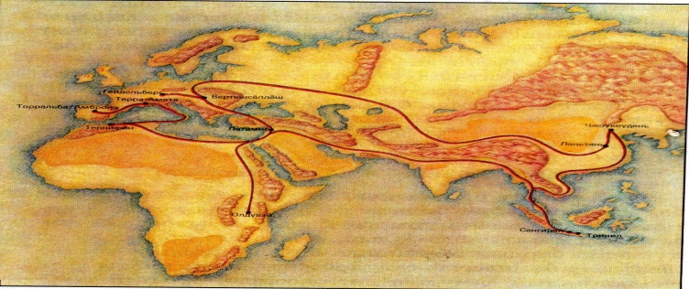

2-кезең. « Жинақтау » / Адамның қалыптасу кезеңдерін ретімен орналастыру / . Слайд арқылы көрсету.
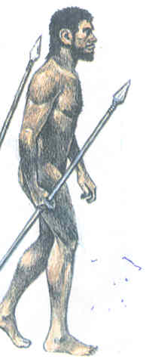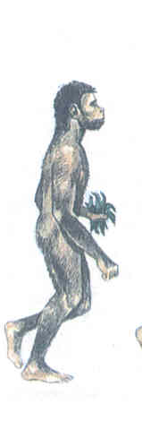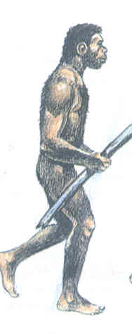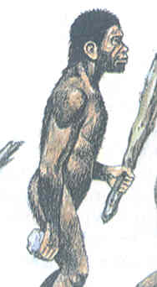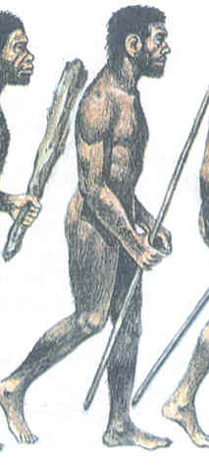
1
2
3
4
5

Дұрыс жауабы.
5
4
3
2
1

3-кезең Ойлан тап I топ «Тапқырлар» Слайд арқылы көрсету.
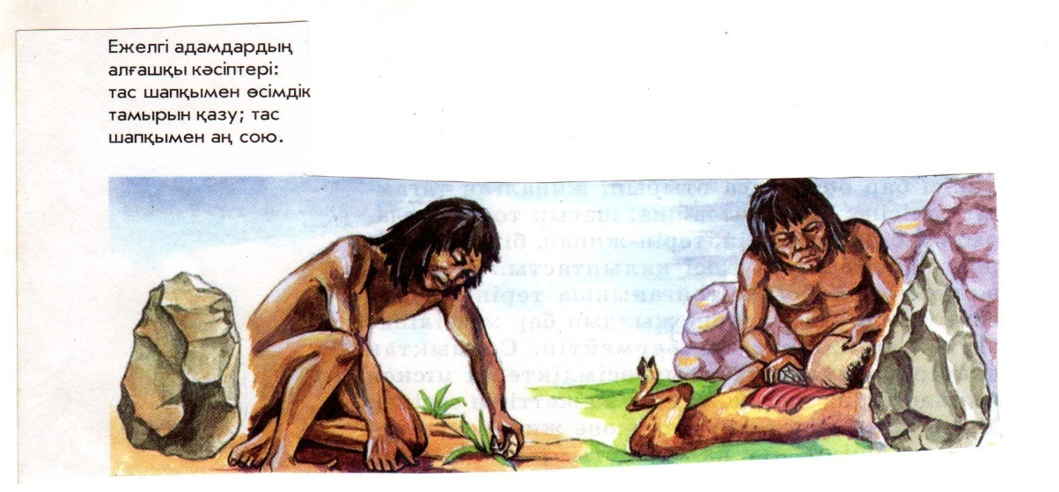
Суретте ежелгі адамдар еңбек құралдарын пайдалану үстінде. Мұқият қарап, қандай еңбек құралы екенін ажыратыңдар.

Дұрыс жауабы.

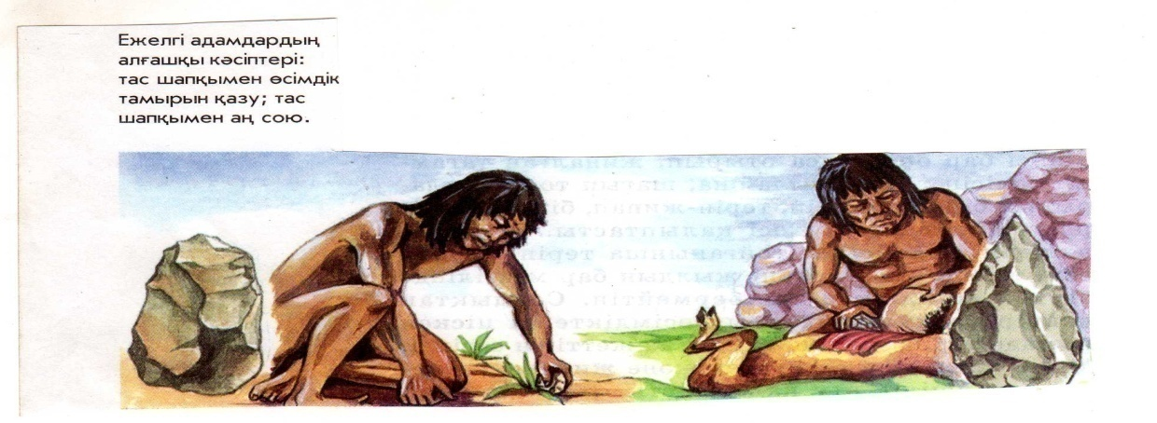
1-суретте өсімдік тамырын тас шапқымен қазу. 2-суретте тас шапқымен аң сою.

3-кезең Ойлан тап II топ «Білгірлер»
Суретте ежелгі адамдар еңбек құралдарын пайдалану үстінде. Мұқият қарап, қандай еңбек құралы екенін ажыратыңдар.
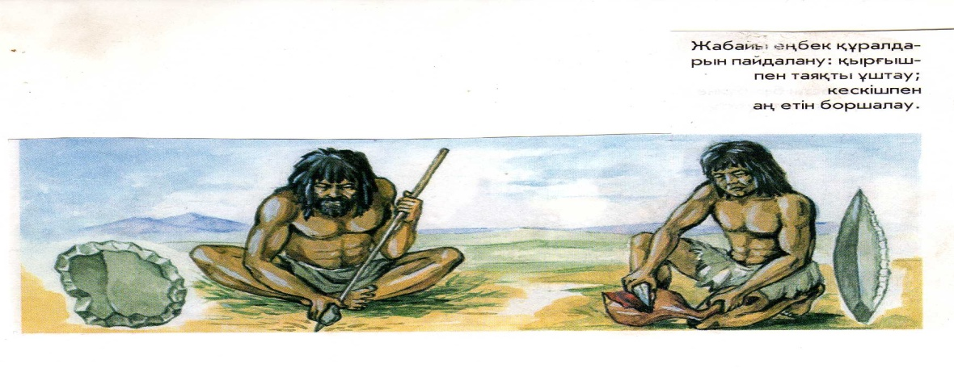

Дұрыс жауабы.
1-суретте қырғышпен таяқты ұштау.
2-суретте кескішпен аң етін боршалау.

4-кезең Сиқырлы сандықша
Оқытушы: Мұқият тыңдап алыңдар, содан кейін барып сиқырлы сандықша ішінде не жасырылғанын табасыңдар
Сиқырлы сандықша I топ
Бұл сандықшаның ішінденгі затты 1969 жылы Жетісу жеріндегі Есік қорғанынан археолог К. Ақышев тапқан. Зеріттеушілердің пікірі бойынша, ол б.з.б.V-IV ғасырларға, ерте темір дәуіріне жатады. Қазіргі таңда бұл зат Қазақстанның егемендігінің рәмізіне айналып, Республика алаңында ұлттығымызды асқақтатып тұр. Сандықшаның ішіндегі не ? ( Алтын адам )

Сиқырлы сандықша II топ
Сандықшаның ішіндегі зат немісше – “түпнұсқа”, ал грекше – “ жазу папирусы” деген ұғымды білдіреді.Бұл зат әлемде алғашқы рет Қытайда жасалған. Кейінірек Ежелгі Грекияда жақсы дамыған. Б.з.б.V ғасырда өмір сүрген “тарих атасы” Геродот алғаш рет осы заттың кескінін жобалап жасады.Ол не? ( Карта )
Сиқырлы сандықша I топ
Тас дәуірі аса ұзақ уақытқа созылды. Осы аралықтағы адам баласының қолданған еңбек құралдары түгелге жуық тастан жасалды.Ежелгі адамдар қатты тастан осы құралды жасаған.Бұл құрал ғылымда чоппер деп аталады.Сандықшаның ішінде жасырылған ежелгі адамдардың қандай еңбек құралы? (Кескіш )
Сиқырлы сандықша II топ
Б.з.б 40-12 мың жылдықты қамтитын кейінгі палеолитке тән құралдардың бірі.Ежелгі аңшылар осы құрал арқылы мамонт, жүндес мүйізтұмсық, кішкене бизон, үңгір аюы, мен жолбарысты аулаған. Сондықтан да бұл қару ежелгі аңшылардың басты қаруы болып табылды. (Найза)

5-кезең «Тарих әлемі» Берілген әріптердің артында сұрақ жасырылған.Жасырылған сұрақтың жауабы таңдаған әріптеріннен басталады.

Оқытушы:
- Т – Өсімдіктердің тамыры мен құстардың жұмыртқаларын жинап қорек ету кәсібі қалай аталады? (терімшілік)
- А – Ертедегі адамдардың бірлесіп тамақ табуы мен жабайы жануарлардан қорғанып жүруі қалай аталады? (адамдар тобыры)
- Р – Тас құралдың жүзін ұсақ кертік-ойықтар арқылы өткірлеу әдісі.
( Ретушь әдісі)
- И – Сурет жазудың ерекше дамыған түрі. ( Иероглиф )
- Х – Қазақстандағы ең биік жер. ( Хантәңірі шыңы)

- Ә – Шығыстың ғұлама ғалымы. ( Әл – Фараби )
- Л – Қыран құстың бірі. (лашын)
- Е – Алғаш жыл санауды кімдер ойлап тапты. ( Египеттіктер)
- М – Палеолит дәуіріндегі ең көп тараған жануар. ( Мамонттар )
- І – Қазақ халқының теріден тігілетін киімі. (Ішік)
Мұғалім: «Тапқырлар» тобы мен «Білгірлер» тобының ұпай сандарын санап, жеңімпаз топты анықтайтын кез келді.
Мұғалім: Адамзат баласының металдан жасалған құралдарды игере бастауы мыс – тас ғасырынан (энеолит) басталды. Бұл кезең шамамен алғанда б.з.б. 3000-1800 жылдары өткен .

Адамдар даму барысында еңбек құралдарын үнемі жетілдіріп отырды. Адамның жасағаны, тапқаны бәрі еңбек өнімі деп аталды.Сол кезеңдерде металдың кейбір түрлері: алтын, күміс, мыс табиғатта дайын күйінде кездесті. Ең бірінші қолданылған металл – мыс. Бұдан 5 мың жыл бұрын адамдар мыс өңдеуді үйренді. Қазақстан аумағында энеолит кезеңінің ерекше ескерткіші – Солтүстік Қазақстандағы Ботай тұрағы. Ботай тұрағы б.з.б. 3-2 мың жылдықтармен мерзімделеді. Бұл тұрақ 15 гектар жерді алып жатыр. Тұрақты қазу барысында 158 тұрғын үй табылды.
Үйге тапсырма. Кесте толтыру.
Тас дәуірінің кезеңдері | Кезеңнің хронологиялық ауқымы | Жаңалықтар мен өнертабыстар | Әр кезеңде өмір сүрген адамдар | Қоғамдық құрылымы
Ерте палеолит
Ерте палеолиттің мустье кезеңі
Кейінгі палеолит
Мезолит
Неолит
Энеолит

Дайындаған № 2 Қаратау колледжі
тарих пәнінің оқытушысы Қ.Қынаша

